第10周教育培训管理中心通知

★温馨提示：

1.参加活动的老师请确保本人身体健康状况良好，进入校园请配合测温，并戴好口罩。

2.因学院车位有限，暂无法对外提供停车车位，来院参加研修活动的老师，务请绿色出行。请学校领导对参加培训的老师及时通知到位。感谢配合支持！

3.学院是上海市无烟单位，请勿在校园内吸烟。

4.饮水请自带茶杯，喝饮料的老师扔水瓶时请注意干湿垃圾分类。

**通知一：倪群落实**

**区级网络课程开班学习通知**

区级网络课程报名工作已结束，将开始开班学习，具体学习要求如下：

**课程一：2023年奉贤区中小幼教师学生生涯指导与心理辅导**

一.学习时间：2023年4月17日—2023年5月26日

二.学习网址：[www.cfept.com](http://www.cfept.com)在首页选择【教师继续教育及师资培训平台】进入登录页面

三.登陆账号：师训号/手机号

四.登陆密码

1.初始密码：123456

2.曾经报名参加过家培网其他教师培训的学员，密码为之前修改过的密码。如忘记密码，请点击登录页面的【忘记密码】，重新设置密码登录。

说明：登录后选择“2023年奉贤区中小幼教师学生生涯指导与心理辅导专题培训”参与学习，各学段的老师登录平台会自动匹配相应学段的课程，无需学员选择学段。

五.学习咨询

1.师干训领导网络课程QQ工作群

请各校师干训领导加“2023年奉贤区中小幼教师学生生涯指导与心理辅导专题培训” 咨询QQ工作群，群号：642667639（请以“学校+实名”申请，每校一人仅限师干训领导），培训期间可在工作时间咨询疑问，平台工作人员会予以解答。

2.每周在各学段QQ工作群发布学情，请各校领导及时关注。

六. 客服服务

在学习过程中若有技术问题及任何疑问，请联系“家庭教育专业培训网”客服：

方式一：客服电话：4006199910

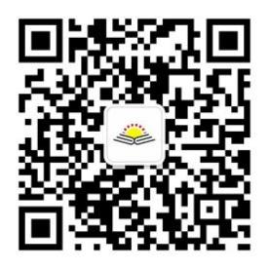方式二：添加客服微信：18913131383，或微信扫描下方二维码添加：

客服外呼电话为：18013111335，请注意接听。

温馨提醒：客服工作时间为周一~周五9：00~12：00，13：00~18：00（不含国假）。非工作时间回复可能不及时，敬请谅解。

六.本课程提供微信端学习平台

扫描下图关注“家庭教育专业培训”微信公众号，点击菜单栏“培训入口”进入。

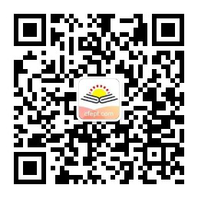

**课程二：2023年奉贤区中小幼教师学科素养提升专项培训**

一.学习时间：2023年4月17日—2023年5月26日

二.学习网址：<http://2023fxsy.yanxiu.com>

三.登陆账号：手机号

四.登陆密码：初始密码yxw123456，如密码无法登录可通过【忘记密码】用手机号重置。

说明：登录完成后点击【学习入口】进入项目，在左上方【我的项目】，根据所在的学段，点击项目名称后的【去学习】进入相应课程。

五.学习咨询

1.师干训领导网络课程QQ工作群

请各校师干训领导加“2023奉贤学科素养培训”咨询QQ工作群，群号：787864621（请以“学校+实名”申请，每校一人仅限师干训领导），培训期间可在工作时间咨询疑问，平台工作人员会予以解答。

2.每周在各学段QQ工作群发布学情，请各校领导及时关注。

六.客服服务

在学习过程中若有技术问题请通过以下方式与中国教师研修网取得联系：

1.培训专区页面【客服小研在线】

2.服务热线4007799010（免长途，8:00-22:00人工服务，其他时段为语音答录）

**通知二：**

定于4月17日上午九点，在教育学院6号楼（厚能楼）三楼会议室举行“2023年市级共享课程研发组”第一次专家指导活动，请以下教师准时参加会议。

|  |  |  |  |
| --- | --- | --- | --- |
| 学校 | 姓名 | 学校 | 姓名 |
| 思言小学 | 孙怡蕾 | 尚同中学 | 严玲芳 |
| 崇实中学 | 陈梦倩 | 育秀实验学校 | 郭燕 |
| 青苹果幼儿园 | 高志国 | 教育学院 | 钱月兰 |
| 教育学院 | 卢维兰 |  |  |

注：本次活动安排于上周和参会教师已约定。

**通知三：**

关于校本研修专题调研讨论会的通知

根据最新上级通知，本次“大调研”将增加校本研修等相关工作专题调研，故请以下学校的师干训领导于4月13日（周四）下午13:00到奉贤区教育学院1号楼2楼会议室参加相关工作研讨会，请准时参加。

参会学校：奉贤中学、曙光中学、景秀高中、青溪中学、西渡学校、崇实中学、教院附小、明德小学、恒贤小学、解放路幼儿园、金海幼儿园、金棕榈幼儿园。

**通知四：倪群落实**

各基层单位：

为帮助新招聘教师了解教育教学规范，掌握教育教学基本技能，经研究决定，现将开展2023学年新招聘教师前置培训，培训拟于4月中旬开始，6月中旬结束。本次培训为浸润式培训，要求参训人员全天在基地学校培训学习。

现请各校（园）进一步确认新招聘教师名单，在征求新招聘教师本人意见的基础上，请**各校（园）师干训负责人**统一进行培训报名，报名请扫如下二维码，截止日期为4月14日。

注：以下两类人员也可以参加本次前置培训：新招聘教师中已在中小学、幼儿园、职业学校任教，但未获得《上海市见习教师规范化培训合格证书》；民办学校新招聘教师。

报名二维码：

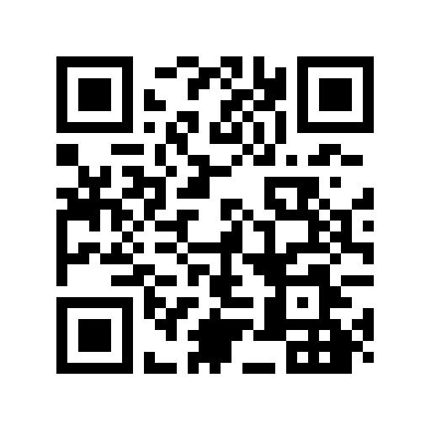

教育培训管理中心

2023年4月12日